Приложение 1

Информация о предлагаемых к сдаче в аренду объектах

Балансодержатель объекта: УНП 590946697, Коммунальное унитарное предприятие «Жилищная ремонтно-эксплуатационная служба Сморгонского района», 231042, Гродненская область, г. Сморгонь, ул. Мира, 19 б, +375(1592)4-41-71, орган государственного управления: Сморгонский РИК, коммунальная форма собственности.

Наименование  объекта | Инвентарный номер ЕГРНИ  (…/С-…)  или  реестровый номер ЕРГИ  обязательно для заполнения | Местоположение  объекта | Характеристика объекта | Инженерная и транспортная инфраструктура | Общая площадь, предлагаемая к сдаче в аренду (кв.м) | Предполагаемое целевое использование | Способ сдачи в аренду (прямой договор аренды или путем проведения аукциона) | Примечание (указывается: величина коэффициента от 0,5 до 3; информация о сдаче в почасовую аренду и др.) | Фотография объекта  ___________  Обязательно для представления  Изображение должно быть не менее 800*600 пикселей
Нежилое помещение | F/K-33153 | г. Сморгонь, ул. В. Синкевич, д. 7 | Здание 5-этажное,  1986г.п.Общая площадь здания 5764,7 кв.м. Нежилое помещение расположено на 1 этаже общежития, вход в помещение через общежитие. | В помещении имеются: отопление,  эл. освещение, водоснабжение. | 17,5 кв.м. | Оказание услуг населению, офис организации, ремонтная мастерская и др. | Прямой договор аренды | Коэффи-циент в зависимости от спроса на недвижимое имущество установлен в размере 3,0 к базовой ставке. | 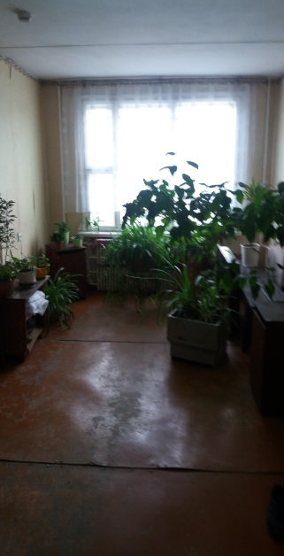
Тел. исполнителя +375 (1592) 4-41-71

